Опорный конспект

1. Рыбоочиститель РО-1.

Предназначен для небольших предприятиях для очистки рыбы от чешуи.

Состоит из:
- Электродвигателя;
- гибкого вала (трос в оболочке);
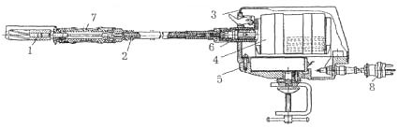
- двух сменных скребков цилиндрической формы из нержавеющей стали.

Электродвигатель имеет скобообразный кронштейн, которым крепится к крышке стола при помощи винта. На корпусе смонтирован малогабаритный выключатель. Между двигателем и кронштейном запрессован специальный подшипник, что позволяет поворачивать корпус двигателя в разные стороны.
На поверхности скребка по винтовой линии расположены ребра с заостренными кромками. Над скребком установлен предохранительный кожух. Скребок получает вращательное движение от электродвигателя через гибкий вал.

Принцип действия:

Для очистки рыбу помещают на разделочную доску, включают электродвигатель и придерживают рыбу левой рукой за хвостовую часть, чистят ее скребками от хвоста к голове, слегка прижимая его к чешуе.

Техническая характеристика рыбоочистителя РО-1
Производительность, кг/ч | 50-60
Число оборотов скребка в минуту | 1400
Масса скребка, г | 400
Гибкий вал:
Тип | В-1
диаметр, мм | 4
вращение | левое
длина, мм | 1200
Электродвигатель:
тип | однофазный
мощность, кВт | 50
напряжение, в | 220
число оборотов в минуту | 1400
Габариты, мм
длина | 185
ширина | 110
высота | 130
Масса, кг | 8

2. Рыбоочистительная машина периодического действия.

Состоит из:
- Станины;
- Электродвигателя;
- Редуктора;
- Цепной передачи;
- Стального перфорированного цилиндра со скребками внутри.

1 – приемный латок;
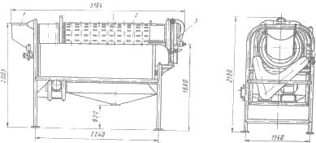
2 – чешуеочистительный цилиндр;
3 – выгрузное устройство.

Принцип действия:

Эту машину используют для очистки рыбы от чешуи.
В цехах производства замороженных продуктов машину устанавливают в линии обработки рыбы после ковшового подъемника.
Рыба через приемный лоток поступает в очистительный цилиндр, при вращении которого она много раз переваливается и скользит по внутренней поверхности цилиндра, задевает за насечки скребков и освобождается от чешуи.
Имеющиеся в машине реле времени периодически срабатывает и автоматически посредством электромагнита открывает крышку цилиндра для выгрузки очищенной рыбы.

Техническая характеристика рыбоочистительной машины
Производительность, т/смену | 10-12
Масса рыбы одной загрузки, кг | 150-160
Число оборотов цилиндра в минуту | 25
Угол наклона оси цилиндра к горизонту, град | 0-4
Электродвигатель:
мощность, кВт | 1,7
число оборотов в минуту | 1420
Габариты, мм:
Длина | 3160
ширина | 1270
высота | 2340
Масса, кг | 880

